太仓市人民法院
执行公告

（2020）第6期

为维护法律的尊严，切实保护权利人的合法权益，防止被执行人有履行能力而拒不履行生效法律文书确定的义务，本院依据《中华人民共和国民事诉讼法》及《最高人民法院关于公布失信被执行人名单信息的若干规定》的相关规定，向社会公布失信被执行人名单。望有关单位和公民关注本执行公告信息，以降低交易风险，同时也希望知情人积极提供被执行人的财产线索，协助法院执行，共同维护社会诚信。

失信被执行人名单如下：
1.顾政，男，居民身份证号码3205221968****7051。执行标的474120.7元。执行依据：太仓市人民法院（2014）太刑二初字第0087号刑事判决书。

2.马英颖，女，居民身份证3205861985****1223。执行标的513755元及利息，执行依据：太仓市人民法院（2017）苏0585民初5706号民事判决书。

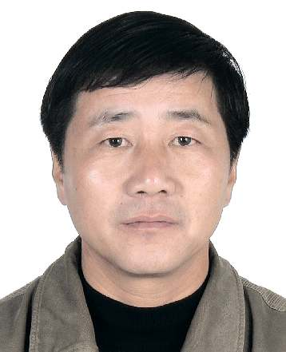
3.陆跃忠，男，居民身份证号码3205221958****1637。执行标的74301元。执行依据：太仓市人民法院（2018）苏0585民初1244号民事判决书。

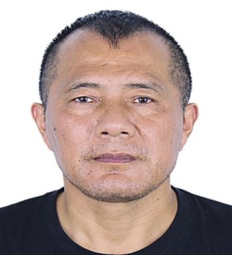
4.赵祖良，男，居民身份证号码3205221963****5014。执行标的47493元及利息。执行依据：太仓市人民法院（2018）苏0585民初2441号民事判决书。

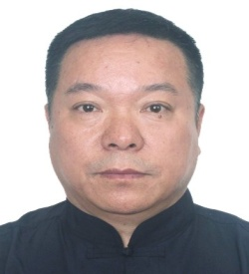
5.昆山新亚度文化传媒有限公司，组织机构代码346284530，法定代表人马雪明。马雪明，男，居民身份证号码3205231968****0671，执行标的46298元。执行依据：太仓市人民法院（2018）苏0585民初3615号民事调解书。

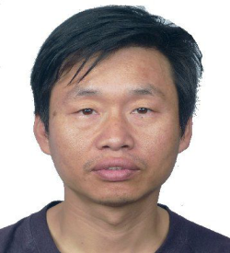
6.太仓绍品酒业有限公司，组织机构代码339126454，法定代表人高尚。执行标的45000元及利息，执行依据：太仓市人民法院（2018）苏0585民初814号民事调解书。

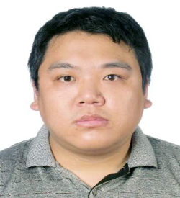
7.新邻售信息科技（苏州）有限公司，组织机构代码MA1N1BK53，法定代表人陈斌。执行标的160000元。执行依据：太仓市人民法院（2018）苏0585民初1471号民事调解书。
太仓市人民法院
二○二○年十一月二十三日
联系电话：0512-53951552
线索举报信箱：太仓市人民法院311室
电子邮箱：tcfyzxj@163.com

